LECTURE AUTOMNALE / NEWSLETTER : mail du 06/11/2023

Bonsoir à toutes et tous,
Nous revenons vers vous après notre séjour Déclic dans le Gévaudan qui a été, cette année encore, une magnifique semaine, riche en émotions et en événements !
Nous vous transmettons quelques informations qui, nous l'espérons, vous seront utiles.
Belle lecture et à très vite !
Prenez soin de vous

1/ JOURNÉE DE SENSIBILISATION SEDh/HSD : 02/12/2023 à Bordeaux et en visio

Nous sommes heureux de vous inviter à notre grande journée de sensibilisation sur les SEDh et HSD, ouverte aux professionnels de santé (le matin) et à tout public (l'après-midi).

De nombreux professionnels de santé seront également présents (matériel, dispositifs etc) sur des stands toute la journée !

N'oubliez pas de vous inscrire si vous souhaitez y participer, que ce soit en présentiel ou en visio !
Bien sûr cette journée est gratuite afin de permettre au plus grand nombre de s'informer !
POUR S'INSCRIRE : https://forms.gle/PHxgS492pdjQMd2b9

informations sur : https://www.assosed1plus.com/2023/11/02/journee-de-sensibilisation-sedh-hsd/

PENSEZ À TRANSMETTRE À VOS SOIGNANTS ET À VOTRE RÉSEAU AFIN DE SENSIBILISER UN MAXIMUM !

2/ JOURNÉES SED de la filière OSCAR
Nous serons présents aux journées Oscar du mois de Novembre, en qualité d'association membre de la filière :
- le 8 Novembre pour la Journée médicale sur les Syndromes d'Ehlers-Danlos non vasculaires, au cours de laquelle nous intervenons en présentiel, avec l'AFSED, sur l'errance diagnostique et où nous aurons l'occasion de diffuser une vidéo que nous avons réalisée (cf programme en PJ)
- le 9 Novembre pour la journée Nationale de la filière (infos : https://www.filiere-oscar.fr/actualite/15148/13379-journee-nationale-de-la-filiere-rdv-le-9-novembre-2023.htm )
- le 20 Novembre pour la journée des associations Oscar (infos : https://www.filiere-oscar.fr/actualite/15172/13379-journee-des-associations-20-novembre-2023.htm ).

3/ ÉVÉNEMENT MARATHON DES SABLES / ANNULATION
Nous sommes au regret de devoir annuler notre participation au HDMS cette année compte tenu du contexte, cf notre note d'information sur le sujet sur :
https://www.assosed1plus.com/2023/09/17/evenement-marathon-des-sables/

4 / 1er CAFE PAROLE de l'antenne OCCITANIE - PERPIGNAN en présentiel :
RAPPEL :
Le 1er café parole en présentiel de l'antenne de Perpignan se tiendra le 6 Novembre de 14h30 à 16h30 au Pas Bompas.
Inscription gratuite mais obligatoire par mail assosed1plusperpignan@gmail.com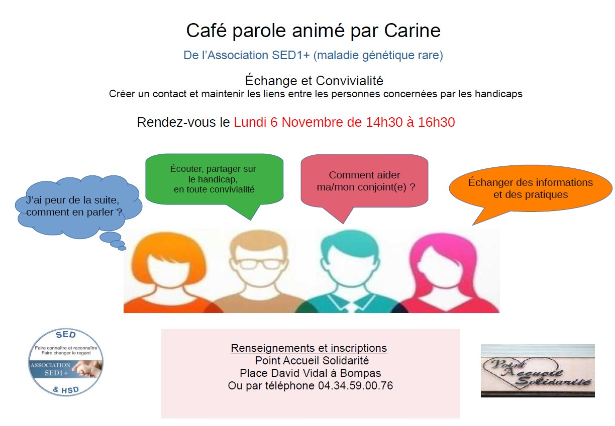
5 / CURE 2024 AU MONT DORE :
Rappel des dates pour 2024 et des formalités à accomplir si vous souhaitez vous y inscrire :
vous retrouverez, en suivant le lien ci-dessous, toutes les informations relatives aux dates (partie 1) et aux différentes démarches à accomplir (partie 2) si vous souhaitez aller en cure en 2024 au Mont Dore avec SED1+.
pour toute information, cliquer ici : https://www.assosed1plus.com/cure-specifique-sed/

Les informations pour la Cure à Barèges en juin et Barbotan en juillet suivront dans quelques semaines.

6 / ENQUÊTE EN LIGNE / NOUS AVONS BESOIN DE VOUS :
Nous vous relayons une enquête en ligne à destination des patients adolescents/jeunes adultes et leurs parents diffusée par le groupe de travail inter-filières "journées transition".
Ci-dessous, vous trouverez plus d'informations concernant cette enquête :
- une enquête en ligne afin de mieux connaitre les attentes et besoins des jeunes patients et de leurs familles concernant les journées transition inter-filières.
Ces journées d’information et d’échanges autour de la transition adolescent-adulte sont organisées un peu partout en France par les filières de santé maladies rares, en collaboration avec les PEMR et espaces transition locaux lorsqu'ils existent, depuis 2020. Elles ciblent les patients adolescents atteints de maladies rares et leurs parents. Leurs objectifs sont de sensibiliser aux enjeux de la transition et de favoriser les échanges entre pairs.

- Consulter la vidéo compte-rendu de la dernière journée organisée pour un meilleur aperçu de l'événement :
https://www.youtube.com/watch?v=IH5Zbkx4ZH4
L'enquête est à destination des patients adolescents/jeunes adultes âgés de 12 à 21 ans et de leurs parents.
Veuillez trouver ci-après le lien vers le formulaire : https://fimatho.limequery.com/19577?newtest=Y&lang=fr
https://fimatho.limequery.com/19577?newtest=Y&lang=fr&fbclid=IwAR3XK1qBjLp1Qa3jKyoiWU3NnM7kOsEjlEs5rC80QO_nYdyxnrvIRWZqL68
La date limite de participation est le dimanche 12 novembre 2023. Par avance, merci beaucoup pour votre aide.

6 / ATELIER D'ACCOMPAGNEMENT THERAPEUTIQUE : DERNIERE DATE POUR 2023

Atelier d'accompagnement thérapeutique dans le Nord / Gestion de la douleur (chaud/froid) / mobilité et autres astuces...
Nos deux ateliers (septembre et octobre) à la clinique LA MITTERIE ont été un succès auprès des patientes présentes et cela nous conforte donc dans notre projet !
Si vous souhaitez y participer, il reste encore 1 date : le samedi 25 novembre.
N'hésitez pas à vous inscrire par mail (inscription gratuite mais obligatoire) à : rwmedical.melaniewicquart@gmail.com

INFORMATIONS en suivant ce Lien : https://www.assosed1plus.com/2023/07/25/ateliers-daccompagnement-therapeutique-la-mitterie/

